集团寄售：价格、库存与业务记录核对｜云上订货系统
从原集团客户与门店关系核寄售单，再分别回查两端库单、客户类型价格、已售剩余量和总部订单，按各页实际期间与状态判断差额。

1. 从寄售概况确认总部客户与门店关系
集团管理端的寄售概况按门店展示关联客户、关联店铺、欠款额度、寄售商品价值、客户欠款、客户类型、区域及所属员工。先确认登录集团和原门店企业，再用原客户编号核店铺关系；同名客户、联营商家或其它平台的供应商不能直接替本集团门店。页面有寄售启用条件，未启用会提示暂无操作权限，按钮和实际岗位权限还要分别核。
从概况可查看该客户的寄售单，也可进入寄售商品管理。寄售业务把总部仓发出的货与门店收货、已售记录承接起来；商品授权共享、资料同步和价格设置是相关前提，单独授权或修改商品价格并没有生成寄售单，更不能证明门店仓已入库、已销售或已经结清。
开始核对时保当前集团、关联原客户、门店企业、集团商品规格和门店规格映射，再确定本次原寄售单及两端仓库。寄售结果应按当前岗位权限和同一原寄售记录核对；业务关系图只说明对象，不代表总部已发货或门店已收货。
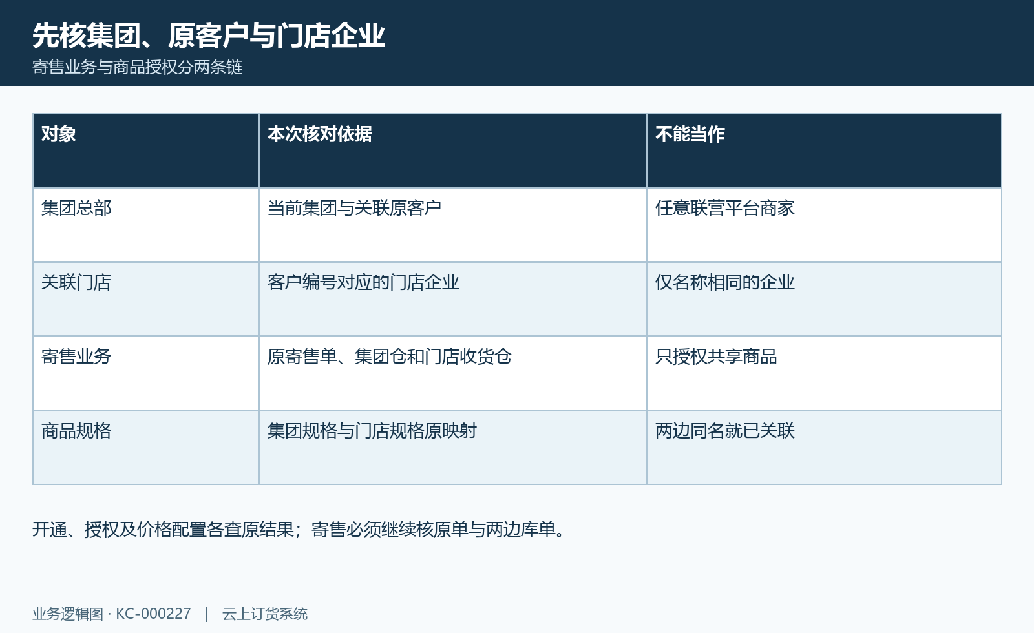
图1：集团寄售关系图：集团客户、门店企业和原商品规格映射。

2. 新增寄售单核仓库地址规格数量与两类价格
从寄售概况或寄售单列表进入新增，选择本集团对应的客户和出库仓库，填写收件人、所在地区及详细地址，再准备寄售清单。保存服务会检查客户、出库仓、地址及非空清单；缺失时按首个原提示补对应资料。更换客户或出库仓后重新核原地址、规格范围和价款，不把上一家门店的资料沿用到本单。
清单逐行核商品编号、规格编号、单位、寄售数量、订货价和零售价。编辑数量要求大于零，选规格带入基本单位和比例，不能用一盒、一件、一公斤的数值直接互替。头部数量是明细数量相加，涉及不同商品单位时只作该表合计，判断库存和销售应回到同规格同单位；序列号商品另核原串号数量和对应关系。
本编辑页限制寄售商品零售价低于订货价，取值仍需对原客户价格及此规格；这不是总部与门店利润保证。保存成功保寄售编号、原明细和状态，再重新打开核记录。保存尚未提交不等于总部库存已实际出库，也不等于门店商品可立即供所有客户订购。
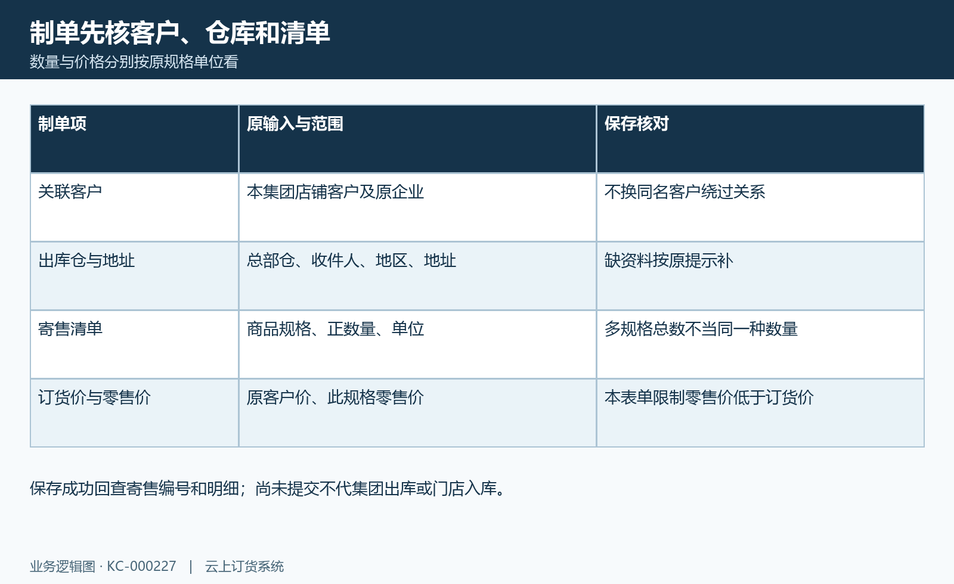
图2：寄售制单核对图：客户仓库地址、规格数量及两类价格。

3. 提交可用库存与审核欠款额度分别核
待提交寄售单提交前检查总部出库仓可用库存，不足会按规格提示不可提交。系统库存和可用量不是同一项，已有占用、单位比例或仓库不同都会影响本次核对。先对原仓、原规格、寄售数量与基础单位，再核提交后的状态和原可用量；不要因为其它仓总库存有货就承诺本仓可提交。
提交成功进入待审核，提交阶段有库存占用处理，审核通过才进入待发货。审核还会比较该客户的欠款额度、客户欠款及所计寄售商品价值；额度设置与已有金额分别核，不把可用额度当现金余额。概况商品价值和商品页合计采用不同范围，发生差额先拆到原寄售状态、剩余量与原客户价，不能凭列名把两数强行调成一样。
设置欠款额度是店铺客户关系上的设置，页面有自己的正值提示，后台按原输入与企业门店条件保存；不代银行授信、实际充值或收款。审核失败保原金额、客户与首个提示，查已保存状态再处理。原单修改版本、应用和岗位受限各有原因，不能靠重复提交或提高额度代替实际货款风险核对。
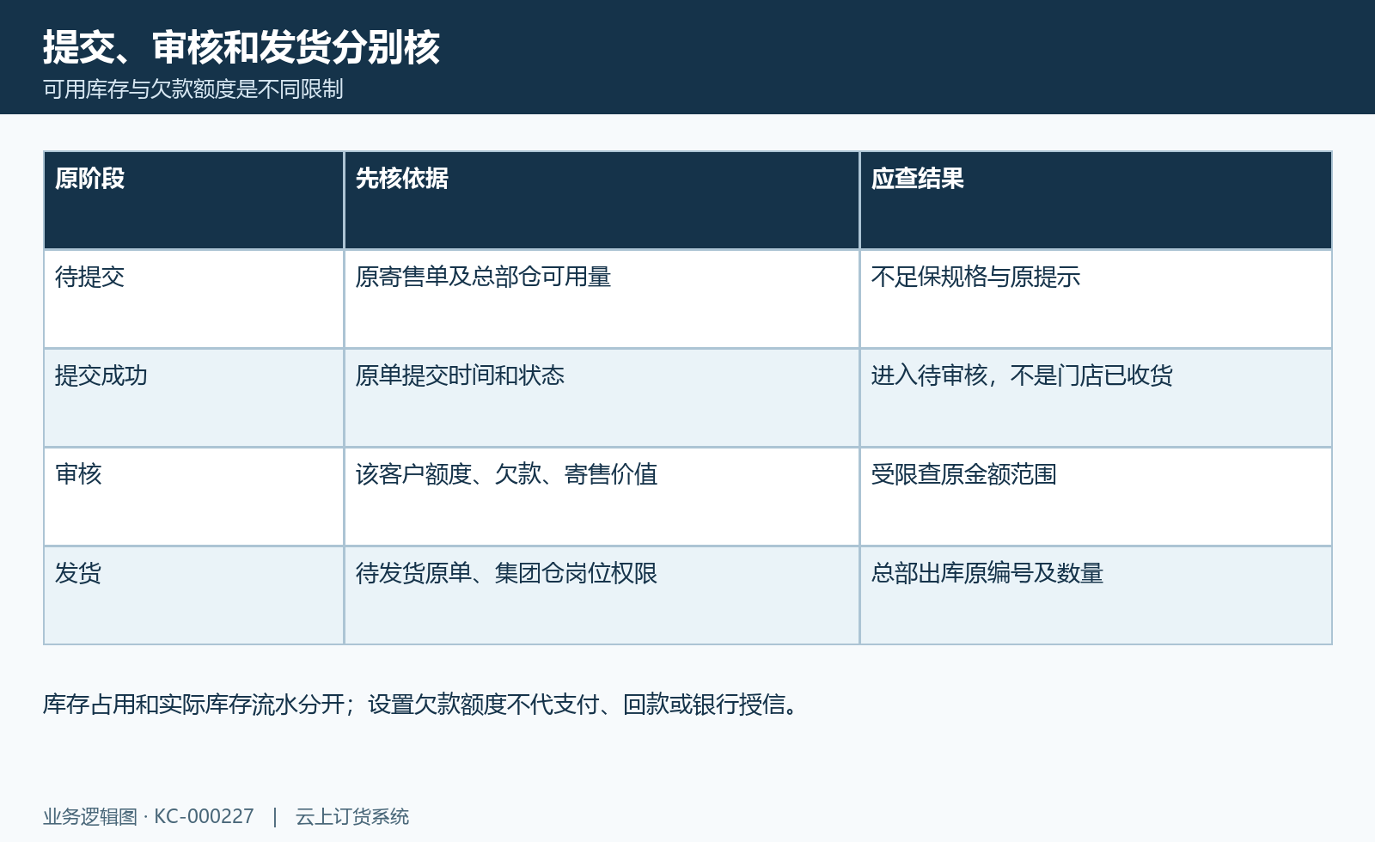
图3：寄售状态接续图：库存提交限制、额度审核与总部发货。

4. 发货收货回查总部出库与门店入库
待发货寄售单发货还会核操作人的总部出库仓权限。成功路径建立总部出库单并将原出库编号回写寄售记录；沿这一原编号核仓库、规格、单位、数量、时间和原库存流水。普通订货分批出库记录只能证明其自身业务，不能用它冒本笔集团寄售出库已完成，也不把寄售单发货提示代仓库实物交接。
门店确认收货需选择收货仓库，原寄售状态必须允许收货。承接会处理缺少的集团商品规格映射、建立门店入库单并写回编号；应打开该原入库单逐行核门店商品与规格，而不是仅按同名找商品。原映射缺失、仓库不存在或初始化异常时保首个反馈及已保存关联，不假定失败全部回滚或重复收货一定补齐。
总部出库与门店入库各有取价：一边用寄售明细零售价，另一边沿原客户订货价处理，因此两张库单价款不强求同值。先核数量与单位，再分开核各自金额来源。寄售收货后的完成状态说明这一收货业务节点，仍需看明细已售和剩余量，不能解释为所有寄售货物已经售完或资金全部到账。
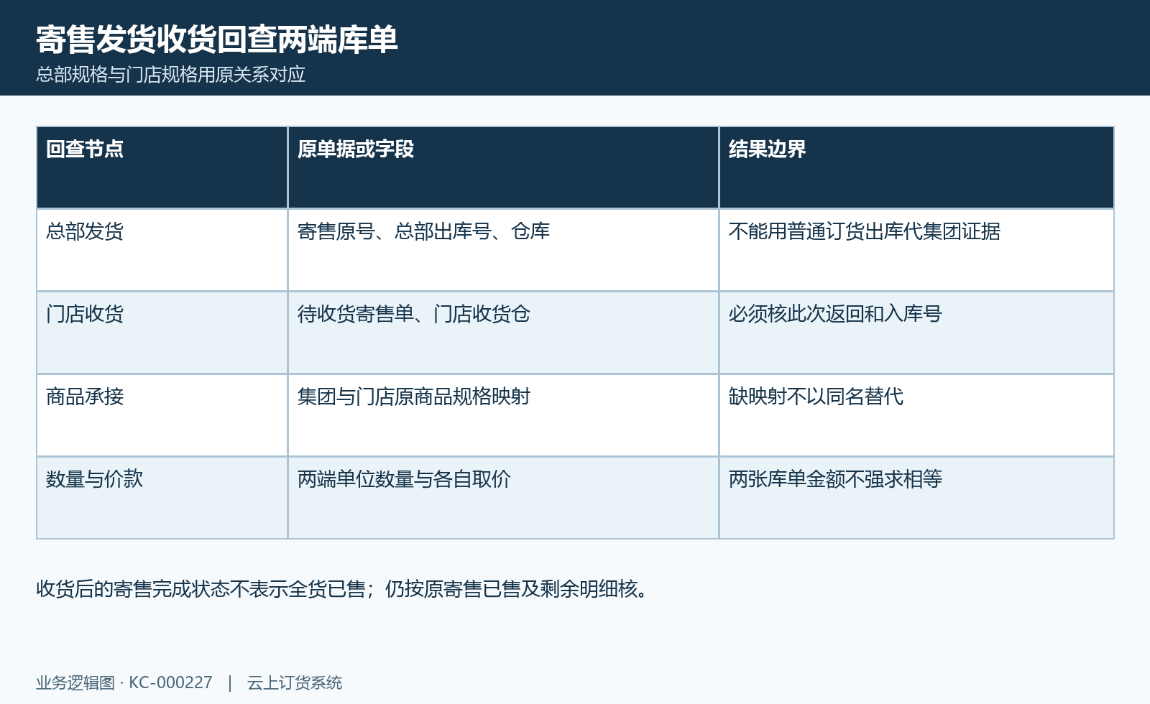
图4：寄售两端库单图：总部出库、门店入库与规格价格各自回查。

5. 商品页按提交期间完成余量核数量与合计
寄售商品管理有提交时间范围和所属机构条件，总部与门店的查询范围不同。商品页计入有效、完成且剩余数量大于零的原寄售明细，并按集团规格汇总寄售数量、已售数量和剩余数量；期间按寄售单提交日期，不是门店本期销售出库日期。先固定期间和机构，再对同一原规格的明细来源。
一张寄售单跨期收货或陆续售出，改变提交期间会改变可见集合；余量变为零也可能不再出现在此页。列表为空不能直接断言该门店全部库存为零，已售数字也不是完整期间销售流水。门店仓可能还有普通采购、调拨或其它货，必须另查原库存和业务流水，不能用寄售剩余量替全部系统库存或可用库存。
页面价格合计要和符合条件明细的已售数量及对应取价一起核，不能把寄售商品订货总价、零售总价当剩余货值。当前客户订货价与原寄售零售价来源不同，调价后查同一集合再比较。多规格多单位的数量合计不说明货物彼此可互换；总计、一页记录和原单逐行核对要分别保范围。
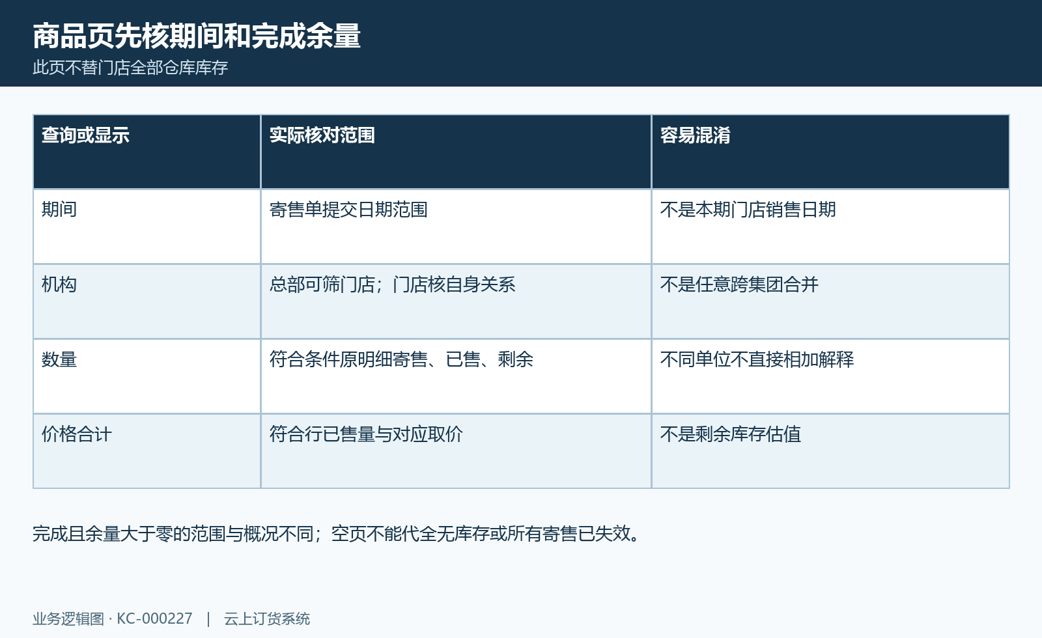
图5：寄售商品统计范围图：提交期间、完成余量与数量价格合计。

6. 调整寄售价格核客户类型原明细与门店规格
在寄售商品管理按商品和规格进入修改寄售价格，弹窗按客户类型列订货价和零售价，并显示基本单位及多单位换算关系。先核原客户类型、集团规格和所改价格的单位，再按当前输入精度核金额。这个调价入口会提示订货价格及零售价不可为零，不能把制单页的零售价下限规则机械套到所有批量调价路径。
调价不仅设置客户类型订货价，还会更新该规格有效寄售明细的零售价，并按客户类型、有效直属门店及规格映射处理门店规格销售价。保存后分别回查原寄售明细、集团客户类型价和对应门店规格，不承诺只有之后新单受影响，也不说所有历史显示金额永远冻结。
这一关联范围不是所有门店、所有商品或所有客户的成交价统一同步。门店自己的客户特价、现存销售订单金额、收款记录及其它现行价格策略仍要沿原业务核，不能用调价成功提示证明旧订单已全量重算。失败或未刷新时保改前值、类型和规格，查实际保存结果再接续，避免重复改价掩盖差额来源。
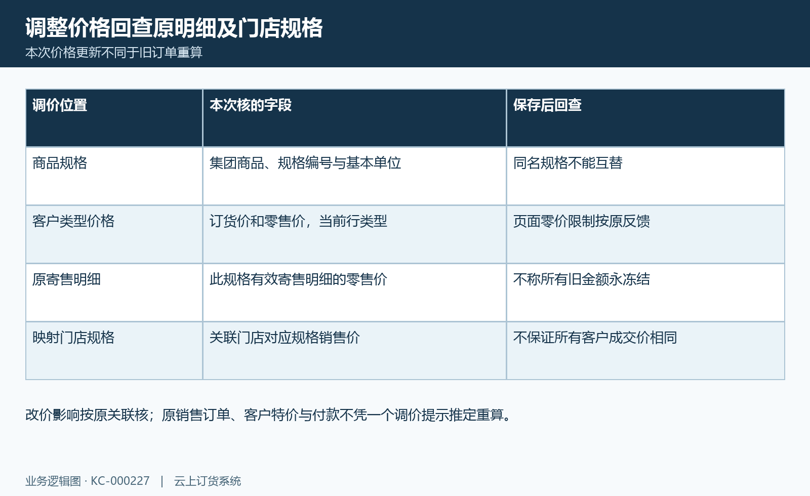
图6：寄售价格调整图：客户类型价格、原寄售明细与映射门店规格。

7. 已售记录沿门店出库和总部订单追查
门店售出寄售商品后，核本次出库仓、门店规格、原数量及单位换算，再追查原寄售分配记录。接续方法按同门店仓、有效规格映射、已收货寄售及正剩余量匹配，普通商品按原收货先后分配，串号商品按原串号对照；不是每个门店、每个仓的一次普通出库都必然对应寄售库存。
这条承接会记录门店出库与寄售单的关系和销售日志，更新相应已售及剩余量，再把分配明细合并形成总部订单并记录原寄售关系。核验要保门店出库号、原寄售号、集团规格和生成的总部订单号，数量统一到基础单位后逐笔对。总部订单取原客户价格，不能与门店销售给其客户的金额强求相等。
有关系记录不表示详情页一定完整展示全部可点击下游列表，按实际可见的原库单、订单和日志分别追查。生成总部业务单也不是实际收款、发票或银行结算到账；退款、退货、作废和其它修正沿对应原单与资金记录核，不承诺一次重放自动补齐所有关联或已售数量。
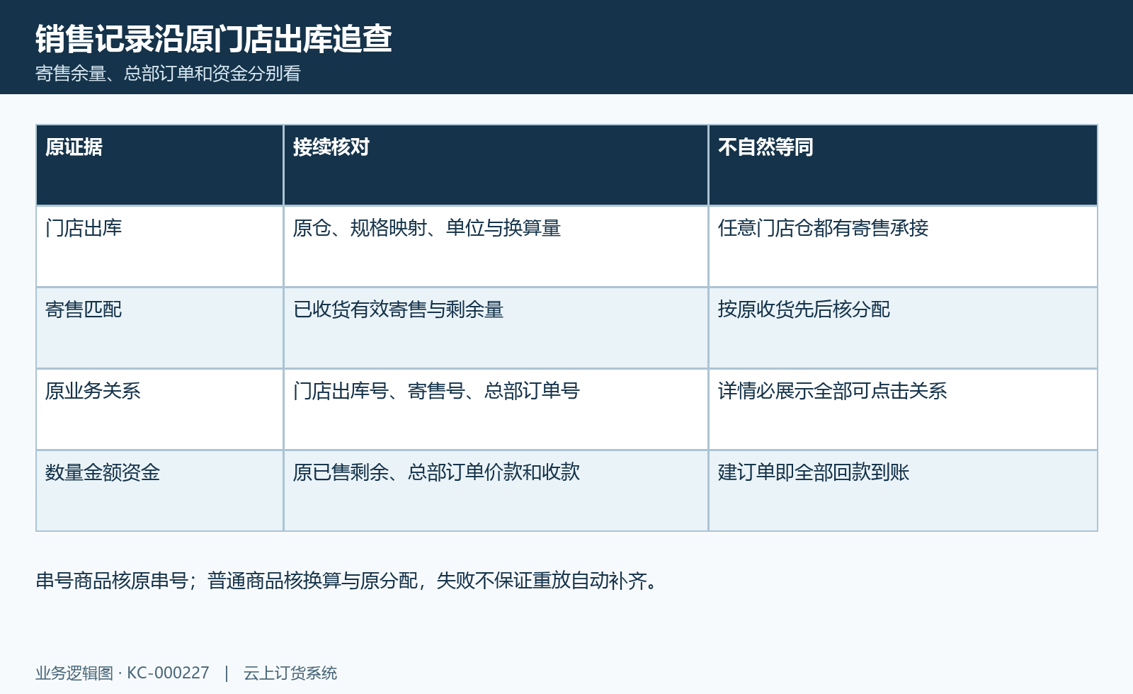
图7：已售寄售追溯图：门店出库、寄售分配和总部订单资金分层。

8. 权限空页作废与价格差额保原结果
暂无权限先核集团寄售启用条件、当前企业、关联门店及岗位，不用另一集团能打开页面作为本企业授权证据。空列表先核客户、机构、状态和提交期间；已售完的原明细与查询余量条件分开看。总部概况、寄售商品页和门店库存不一致时，保各自查询范围及原单，先查状态和取价，不以一个总计改整链数据。
提交失败保总部原仓可用量与规格，审核受限保客户额度及原金额，收货失败保门店仓、商品规格映射、原出入库号与首个提示。返回失败、弹窗没关闭或显示旧值时，重新查同一原寄售记录及关联，不把旧成功页当本次成功，更不删除重建原客户或门店来补库存差额。
作废和删除有原状态限制，发货前后库存处理也不同；存在已完成收货、销售或资金结果时不承诺作废会自动冲净所有库存和金额。最终核验至少收齐原集团门店关系、寄售单、两端库单、同规格单位数量、各自价格及已售关联。同一原寄售单的岗位处理、库存、款项及同时处理后的余量尚未核清时，逐项保留待办并回查实际结果。
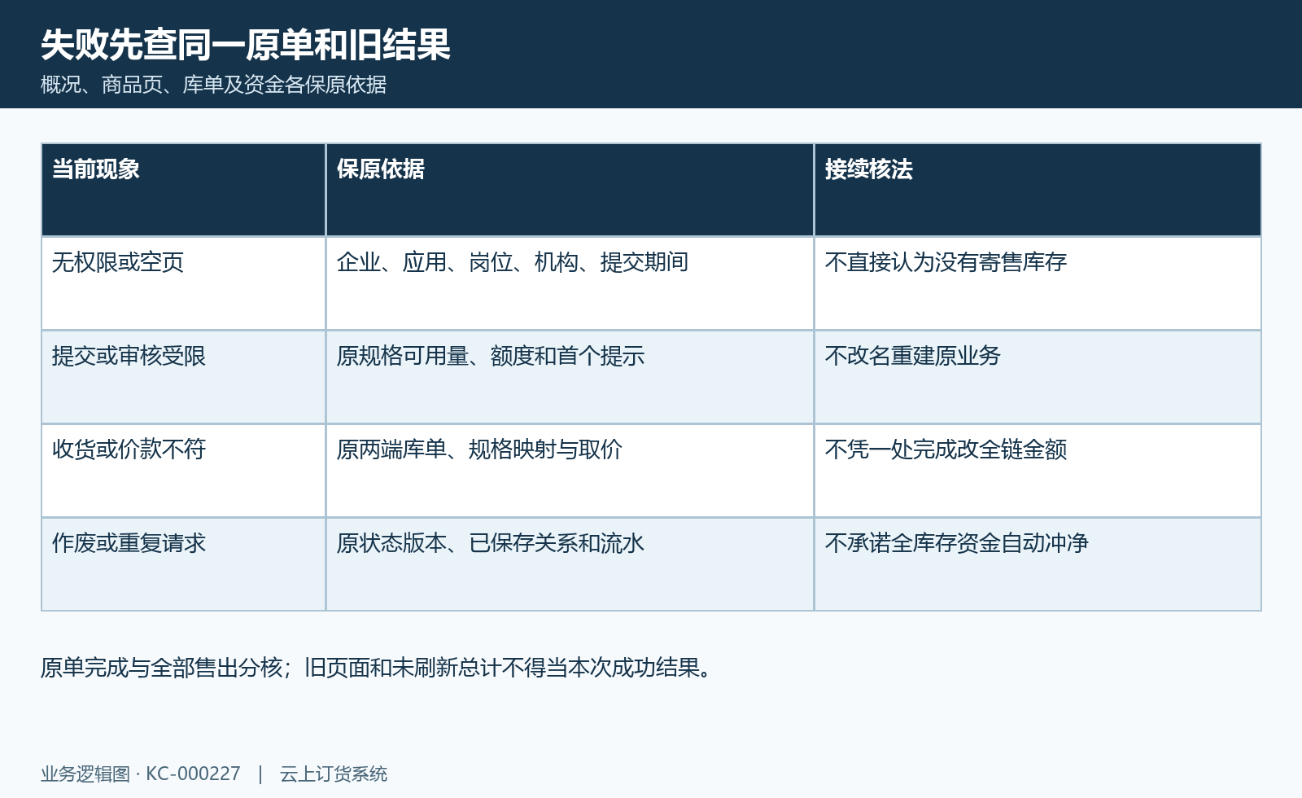
图8：寄售异常核对图：权限期间、库存额度和原关系金额分别核。

下一步学习
集团门店开通：机构资料与组织归属｜云上订货系统（KC-000224）
集团商品授权：共享商品与门店可售范围｜云上订货系统（KC-000226）
集团经营汇总：门店采购、销售与资金查询｜云上订货系统（KC-000228）
集团门店业务报表：机构范围、订退采购与回款毛利核对｜云上订货系统（KC-000299）

